Les Jugements de Dieu
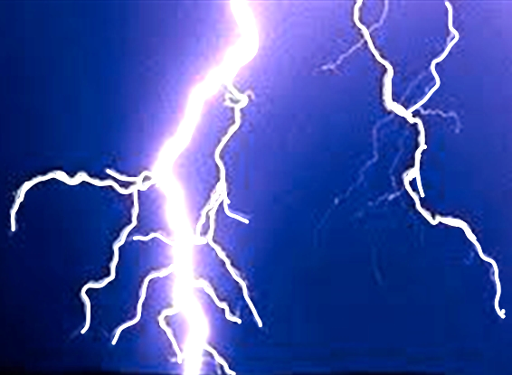

L’Eternel, notre Dieu, est le Tout Puissant ! Il est bon. Il est un refuge au jour de la détresse. Il connaît ceux qui se confient en Lui. Sa miséricorde dure à toujours. (Nahum 1 :7)
La volonté de Dieu est que nous Le recherchions, que nous revenions à Lui, que nous nous soumettions à Lui et que nous obéissions à Ses commandements afin que nous vivions. Il veut aussi que nous reconnaissions et acceptions le sacrifice de Son Fils unique, Jésus-Christ, sur la croix pour la rémission de nos péchés.
Dieu est notre Créateur, notre Père céleste. Il est juste. Il est également un Juge redoutable. Il peut également nous punir, nous corriger quand nous désobéissons à Sa Parole, à Ses lois et commandements ; quand nous vivons dans le péché ; quand nous sommes méchants avec notre prochain ...
Dieu est Dieu jaloux et Il se venge de Ses ennemis. Il est patient avec nous, Il nous laisse le temps de nous corriger, de retourner vers Lui, de nous repentir de nos péchés. Il est prêt à nous pardonner à cause du sacrifice de Son Fils bien-aimé, Jésus-Christ.
« Car c'est Lui qui pardonne tous tes péchés, c'est Lui qui te guérit de toute maladie, qui t'arrache à la tombe. C'est Lui qui te couronne de tendresse et d'amour, et qui te comble de bonheur tout au long de ton existence … »
« L'Eternel intervient pour redresser les torts et Il défend les droits de tous les opprimés. »
« L'Eternel est plein de pitié et miséricordieux. Il est plein de patience et débordant d'amour. » Psaume 103 : 3-5 ; 6 ; 8

Mais si, malgré tout cet amour que Dieu a pour nous, nous ne respectons pas Sa volonté ; si nous ne voulons pas changer nos mauvaises habitudes ; si nous refusons de nous mettre en règle avec Lu ; si nous désobéissons à Ses commandements, et nous ne voulons pas nous repentir de nos péchés, alors, nous déclenchons Sa colère et nous attirons Son châtiment sur notre vie. En effet, Sa patience paternelle a aussi des limites ! Il ne laisse pas impuni !
En lisant et en méditant la Bible, depuis le livre de Genèse jusqu’au livre d’Apocalypse, nous nous rendons compte que Dieu est SAINT, qu’Il déteste le péché, la méchanceté, le mal sous toutes ses formes. Nous constatons que notre désobéissance et nos péchés suscitent Son ardente colère qui se manifeste par des jugements, des châtiments, des punitions qu’Il prononce et met à exécution.
Dieu ne change pas. De nos jours, on voit Ses jugements s’abattre partout dans le monde. Ainsi, Dieu prononce Ses jugements pour punir ceux qui refusent de se soumettre à Lui et à Ses règles ; ceux qui ne veulent pas se repentir de leurs péchés ; ceux qui sont injustes et méchants ; ceux qui n’aiment pas leur prochain ; ceux qui détruisent la terre et TOUT ce qui s’y trouve ; ceux qui font du mal à Ses enfants, à Ses serviteurs ; et ceux qui persécutent, attaquent, maudissent et s’en prennent à Son peuple élu, Israël, qui est la prunelle de Son œil !
Dieu est notre Créateur. Il a tous les droits sur nous. Nous Lui appartenons ! Notre vie ne nous appartient pas ! Nous sommes Ses créatures, l’ouvrage de Ses mains. Il nous aime jalousement. Nous sommes comme des vases de terre et Dieu est le Potier. Est-ce qu’un vase cherche à imposer son point de vue et à avoir le dessus sur le potier qui l’a fabriqué ? Non, le vase n’a rien à dire. Il est content d’exister en tant que tel, que vase. Nous devons remercier Dieu de nous avoir créés et de veiller sur nos vies. Qui sommes-nous pour faire le bras de fer avec Dieu, pour Lui imposer notre point de vue et notre manière de vivre ? Dieu est très puissant, on doit le craindre et Le respecter.
Quel sort est réservé à tous ceux qui renient, ignorent ou désobéissent à Dieu ? Le jour J, le jour du Jugement dernier, qu’est-ce que ces personnes vont faire, vont devenir quand Dieu va les rejeter ? Nul n’échappera au jugement de Dieu !
Quand nous obéissons à Dieu, il n’y a pas de problème, Il nous bénit, veille sur nous, nous protège et pourvoit à nos besoins. Mais quand nous désobéissons à Dieu, Il nous juge, nous corrige, nous punit, comme un Père. Qui aime bien, châtie bien !
« … Mon fils, ne méprise pas le châtiment du Seigneur, et ne perds pas courage lorsqu'Il te reprend ; car le Seigneur châtie celui qu'Il aime, et Il frappe de la verge tous ceux qu'Il reconnaît pour ses fils. Supportez le châtiment : c'est comme des fils que Dieu vous traite ; car quel est le fils qu'un père ne châtie pas ? » Hébreux 12 : 5-7

Qui est prêt à affronter la fureur de Dieu et Ses jugements futurs, à boire la coupe de la colère de Dieu à venir ? Pourquoi sommes-nous indifférents aux sons d’avertissement de la trompette de Dieu qu’Il nous adresse de plusieurs façons, à travers le monde ?
Dieu nous prévient parce qu’Il nous aime, nous sommes Ses enfants ! Ouvrons nos oreilles, écoutons Ses avertissements et préparons-nous à affronter tous les bouleversements terribles qui vont secouer notre planète dans un futur proche.
Bien-aimés, il est temps d’ouvrir les yeux, nous sommes dans les temps de la fin. Une paix semble régner dans le monde. Pourtant, tout va basculer et la majorité des habitants de la terre ne sont pas prêts car ils ne sont pas informés ! Beaucoup vivent dans l’insouciance et le péché, loin de Dieu, pourquoi ?
Nul n’est parfait, nous sommes tous pécheurs. Mais Dieu nous demande de nous repentir, de renoncer au péché et de nous réconcilier avec Lui. Il veut que nous reconnaissions le sacrifice de Son Fils Jésus-Christ qui est mort sur la croix pour la rémission des péchés de toute l’humanité.
Dieu est notre Créateur et Il attend que nous Lui obéissions, que nous marchions dans le chemin de la sanctification. Nous sommes l’ouvrage de Ses mains, nous ne nous appartenons pas à nous-mêmes. Notre vie Lui appartient, qu’on le veuille ou non, c’est la vérité.
Dieu observe tous les jours, nos faits, nos gestes, nos pensées, tout est enregistré dans les archives célestes. Dieu sait et voit tout et chacun de nous devra Lui rendre compte de la vie qu’il ou elle a menée sur terre. Tous les êtres humains qui rejettent et renient Dieu et Son Fils Jésus-Christ, seront rejetés à leur tour et ils n’entreront pas dans le Ciel de Dieu. Il faut obéir et respecter les règles et les protocoles divins pour être autorisé à rentrer dans le Ciel de Dieu. Tous ceux qui n’auront pas accès au Ciel de Dieu, vont être jetés en enfer (lieu de tourments continuels, de tortures éternelles …). Personne ne sort de l’enfer, c’est pour l’éternité !
La Sainte Bible nous parle de tout ce qui se passe dans le monde à l’heure actuelle, de tous les bouleversements futurs, de l’enlèvement de l’Eglise sanctifiée par notre Seigneur Jésus-Christ, des jugements de Dieu qui vont s’abattre sur la terre et de la destruction finale de la terre.
Dans peu de temps, ceux qui connaissent Dieu et Sa Parole, ne seront pas déçus, bien au contraire, ils seront prêts à affronter les événements terribles qui vont se dérouler sur la terre (guerre mondiale, catastrophes et destructions de grande ampleur…). Ce n’est pas un canular, c’est la vérité !
Ces dernières années, Dieu a donné de très nombreuses prophéties en utilisant Ses serviteurs et servantes partout dans le monde, en vue d’alerter tous les êtres humains de Ses jugements à venir et du retour imminent de Son Fils Jésus-Christ, qui est notre Seigneur et Sauveur.
Les habitants de la terre semblent ne pas prendre ces messages divins au sérieux. Pourquoi ??? Beaucoup ne connaissent pas Dieu et ne lisent pas la Bible qui est la Parole de Dieu. La Parole de Dieu est la vérité, il suffit de la lire pour être informé, pour connaître les plans de Dieu pour nous et pour notre planète.
Bientôt, après les événements qui vont se dérouler dans le monde, nous allons assister à l’apparition publique d’une nouvelle forme de système politique gouvernemental mondial : le Nouvel ordre mondial. C’est un régime totalitaire diabolique manipulateur mondialiste qui, depuis des années, se prépare dans l’ombre pour prendre le contrôle des populations mondiales et les soumettre à ses ordres.
Ce système dictatorial mondial va mettre fin à toute forme de LIBERTE sur terre. Les religions vont être supprimées. L’argent, les moyens de paiement actuels (monnaie, billets, cartes bancaires, chèques …) vont disparaître aussi. Tous les êtres humains qui ne connaissent pas Dieu ni Ses plans pour l’humanité, vont être piégés et complètement manipulés par ce Nouvel ordre mondial, comme des moutons, sous contrôle. Des dispositifs de contrôle mental à distance sophistiqués via des satellites sont déjà en train d’être expérimentés dans le monde sur des êtres humains. C’est le cas de la puce électronique sous-cutanée (micro chip) à placer sous la peau de la main ou du front.

Ces moyens de contrôle mental dangereux seront imposés aux habitants de la terre. Seuls ceux qui ont la foi, la crainte de Dieu, ceux qui connaissent la vérité, pourront résister, mais ils seront persécutés. D’autres seront torturés et tués. D’autres encore devront se cacher pour s’en sortir, dans des lieux de refuge protégés par Dieu.
Dieu nous demande de ne pas nous soumettre à ce système dictatorial satanique qui sera dirigé par l’antéchrist. Dieu nous exhorte dans la Bible de ne pas accepter de nous faire placer la puce électronique sur la main ou le front. Dieu rejettera tous ceux qui se soumettront à l’antéchrist et à son système en acceptant cette marque (la marque de la bête).
« Un troisième ange les suivit, proclamant d’une voix forte : Celui qui adore la bête et son image et qui accepte de recevoir sa marque sur le front et sur la main, devra aussi boire du vin de la fureur de Dieu. Ce vin lui sera versé pur dans la coupe de la colère divine, et il souffrira des tourments dans le feu et le soufre devant les saints anges et devant l’Agneau. La fumée de leur tourment s’élèvera à perpétuité. Quiconque adore la bête et son image, quiconque accepte la marque de son nom ne connaîtra aucun repos, ni de jour, ni de nuit. C’est là que les membres du peuple de Dieu, ceux qui observent les commandements de Dieu et vivent selon la foi en Jésus, doivent faire preuve d’endurance. » Apocalypse 14 : 9-12
Ne prenons pas le risque de désobéir à Dieu en nous soumettant à l’antéchrist et à son système diabolique dictatorial ! N’attirons pas la colère et le jugement de Dieu sur nous en acceptant la marque de la bête (puce électronique sous-cutanée) ! Ceux qui s’y soumettront, seront rejetés par Dieu pour l’éternité et iront en enfer !!!
Dieu nous avertit, nous parle dans la Bible, mais combien de personnes lisent la Bible ? Combien de personnes croient en l’existence de Dieu ? Combien de personnes cherchent à connaître Dieu, à écouter Ses conseils, à découvrir Ses plans, à obéir à Ses commandements ?
« Mon peuple est détruit, parce qu’il lui manque la connaissance … » Osée 4 :6
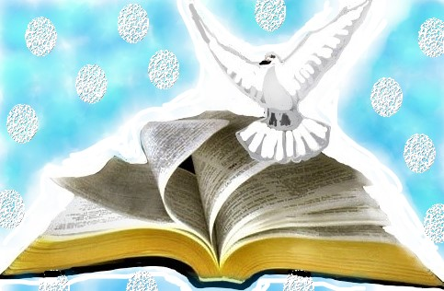
Pourquoi la majorité des êtres humains que Dieu a créés, estiment qu’ils n’ont pas besoin de Dieu, qu’ils ne Lui doivent rien ? Pourquoi ignorent-ils Dieu et Sa Parole ? Les événements qui vont s’enchaîner bientôt sur la terre, seront si pénibles à vivre que, sans l’aide et la protection de Dieu, notre Père céleste, la plupart des êtres humains ne pourront pas s’en sortir. La vie sera un véritable enfer sur terre, jusqu’à la fin de toute chose.
Dieu nous lance des invitations. Il nous demande que nous Le cherchions LUI et nous vivrons (Amos 5 :4). Ne nous attachons pas aux choses du néant, aux idoles, aux convoitises de ce monde. Il est temps de rechercher Dieu de tout notre cœur et de faire la paix avec Lui. Quand Dieu nous demande de Lui obéir et de renoncer à certaines pratiques dans nos vies, il est mieux de faire ce qu’Il nous demande, autrement, attention aux conséquences !!! N’appelons pas « normal » ce que Dieu trouve « anormal ». N’appelons pas « bien » ce que Dieu qualifie de « mal ». Arrêtons de jouer avec Dieu, de Lui résister, nous ne sommes pas Son égal, nous sommes Ses créatures !!!
« Je ferai disparaître de chez ton peuple tout acte de sorcellerie et tu n'auras plus de devins. Je ferai disparaître du milieu de ton peuple tes idoles sculptées et tes statues taillées, et tu cesseras de te prosterner devant les dieux que tu t'es fabriqués. J'arracherai de chez ton peuple tous tes poteaux sacrés, je détruirai tes villes. Dans ma colère et ma fureur, je ferai payer toutes les nations qui ne m'auront pas obéi. » Michée 5 : 11-14

Beaucoup d’entre nous vont se mordre les doigts et regretter d’avoir refusé de chercher Dieu, d’avoir tourné le dos à Dieu, d’avoir renié Jésus-Christ et Son sacrifice sur la croix pour le salut de l’humanité. Mais, ce sera trop tard. La grâce de Dieu sera retirée bientôt de la terre. Tous ceux qui auront rejeté Dieu et Son Fils Jésus-Christ, seront rejetés par Dieu. Ils n’auront pas accès au Ciel de Dieu. Ils finiront en enfer pour l’éternité.
Certains chrétiens se préparent dans la repentance et la sanctification. Ils se battent pour échapper aux pièges et aux convoitises du monde. Ils auront des chances de faire partie de l’Enlèvement, événement glorieux durant lequel, en une fraction de seconde, le Seigneur Jésus-Christ viendra dans les airs pour récupérer Son Epouse, l’Eglise sanctifiée.

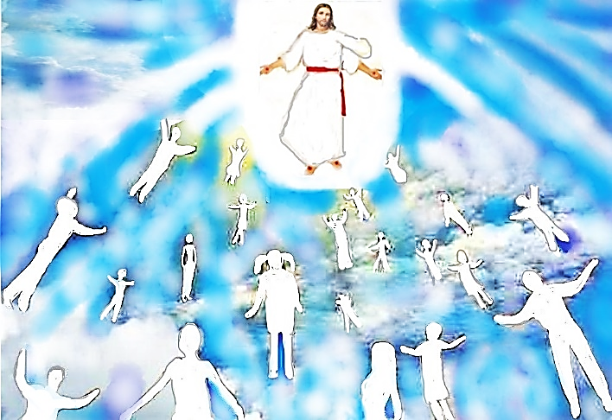

« Car le Seigneur lui-même, à un signal donné, à la voix d'un archange, et au son de la trompette de Dieu, descendra du ciel, et les morts en Christ ressusciteront premièrement. Ensuite, nous les vivants, qui serons restés, nous serons tous ensemble enlevés avec eux sur des nuées, à la rencontre du Seigneur dans les airs, et ainsi nous serons toujours avec le Seigneur. Consolez-vous donc les uns les autres par ces paroles. » 1 Thessaloniciens 4 : 16-18

Dieu est un Dieu d’amour. Il tend la main à tous les êtres humains sans exception. Il ne souhaite pas la destruction des êtres qu’Il a créés. Il nous donne la liberté de choisir entre la voie qui conduit au Ciel ou celle qui conduit à la destruction, à la perdition, à la mort éternelle, à l’enfer, sans ticket retour. Deux possibilités s’offrent à nous : le Ciel ou l’enfer. A nous de faire le bon choix !
Dans la Bible, on trouve plusieurs exemples de jugements de Dieu, comme les Dix plaies avec lesquelles Dieu a frappé l’Egypte en utilisant Moïse, Son serviteur, parce que Pharaon refusait de laisser partir Son peuple. Pharaon et les Egyptiens étaient devenus durs et cruels à l'égard des Israélites qu'ils maltraitaient et Dieu a vu les souffrances de Son peuple. A cause de l’endurcissement du cœur de Pharaon, le châtiment de Dieu (les dix plaies d’Egypte) est allé en s’intensifiant jusqu’à ce que Pharaon lâche prise et libère le Peuple de Dieu.
Les Dix Plaies d’Egypte : Jugement de Dieu
- La première plaie est la transformation des eaux du Nil en sang. Exode 7 :14-25
- La deuxième plaie est l'invasion des grenouilles. Exode 8 :1-25
- La troisième plaie est la prolifération des moustiques. Exode 8 :16-19
- La quatrième plaie est l'invasion des mouches. Exode 8 :20-32
- La cinquième plaie est la mort des troupeaux. Exode 9 :1-7
- La sixième plaie contamine les gens et les bêtes d'ulcères. Exode 9 :8-12
- La septième plaie est la pluie de grêle. Exode 9 :13-35
- La huitième plaie est le déferlement de criquets. Exode 10 :13-14,19
- La neuvième plaie plonge trois jours l'Egypte dans les ténèbres. Exode 10 :21-29
- La dixième plaie est la mort des premiers nés. Exode 12 :29-36
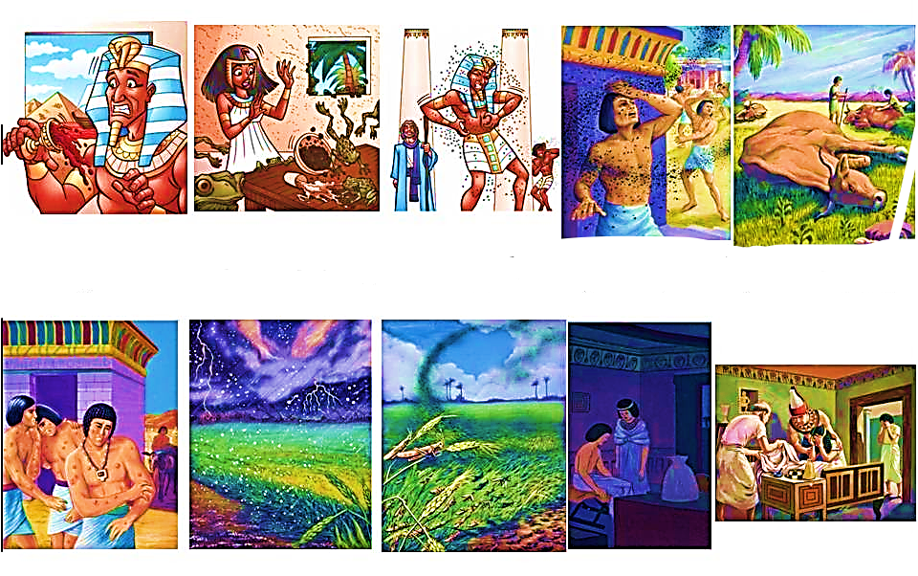
Nous nous rappelons sûrement aussi de deux autres exemples très connus de jugements de Dieu dans la Bible : l’histoire du déluge (destruction par l’eau) et le récit de Sodome et Gomorrhe (destruction par le feu). Il veut que nous soyons obéissants et que nous Le craignions. Dieu est SAINT. Il déteste le péché. Le salaire du péché, c’est la mort.
Tous les êtres humains qui refusent de se soumettre à Dieu et ne veulent pas se repentir, attirent Sa colère sur eux et ils seront frappés par le jugement de Dieu.
Obéissance bénédiction. Désobéissance punition, jugement.
Plusieurs êtres humains préfèrent ignorer les avertissements de Dieu et optent pour une vie de péché, de débauche, de désobéissance à Ses commandements.
Le Seigneur Jésus-Christ nous envoie des avertissements depuis longtemps. Il nous demande de mettre notre vie en règle, de nous repentir de nos péchés, de vivre loin du monde et des dérives qu’on y trouve, afin de réunir plusieurs critères d’éligibilité pour être jugés dignes de faire partie de l’Enlèvement, d’avoir accès au Ciel. Comme du temps de Noé, le Seigneur nous exhorte à nous préparer.
Comme du temps de Noé : Destruction de la terre par l’eau du déluge.
« Ce qui arriva du temps de Noé arrivera de même aux jours du Fils de l’homme. Les hommes mangeaient, buvaient, se mariaient et mariaient leurs enfants, jusqu’au jour où Noé entra dans l’arche; le déluge vint, et les fit tous périr.
Ce qui arriva du temps de Loth arrivera pareillement. Les hommes mangeaient, buvaient, achetaient, vendaient, plantaient, bâtissaient; mais le jour où Lot sortit de Sodome, une pluie de feu et de soufre tomba du ciel, et les fit tous périr.
Il en sera de même le jour où le Fils de l’homme paraîtra.
En ce jour-là, que celui qui sera sur le toit, et qui aura ses effets dans la maison, ne descende pas pour les prendre; et que celui qui sera dans les champs ne retourne pas non plus en arrière. Souvenez-vous de la femme de Loth.
Celui qui cherchera à sauver sa vie la perdra, et celui qui la perdra la retrouvera. » Luc 17 : 26-33

Le Seigneur Jésus-Christ précise : " Il en sera de même le jour où le Fils de l’homme paraîtra." Il s'agit donc des jours qui précèderont Son apparition, Son retour sur les nuées dans le ciel.
Alors le signe du Fils de l’homme paraîtra dans le ciel, toutes les tribus de la terre se lamenteront, et elles verront le Fils de l’homme (Jésus-Christ) venant sur les nuées du ciel avec puissance et une grande gloire. Matthieu 24 : 30

Jésus a annoncé qu’il y aurait les derniers temps, des jours difficiles à vivre spirituellement, économiquement … pour Ses enfants, Ses disciples et même les élus de Dieu souffriront.
Malgré les avertissements divins, beaucoup d’hommes continuent à s’attacher aux idoles, aux choses terrestres, à la sorcellerie, aux choses de néant. Ils préfèrent vivre dans le péché sans aucune retenue, sans se soucier des jugements terribles qui vont venir sur le monde. Aucune connaissance de Dieu, aucune crainte de Dieu !
Noé était un homme juste et il marchait dans la crainte de Dieu. Loth connaissait les tourments de celui qui vit au milieu d'hommes et de femmes corrompus par des vices. Loth tout comme Noé comptaient sur la justice de Dieu pour que les choses changent. Ils souffraient de voir le Nom de Dieu outragé. Et Dieu a entendu leurs prières : Son jugement est soudainement tombé et a frappé les impies.
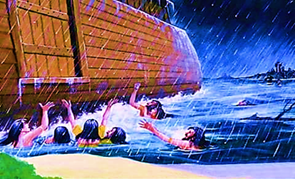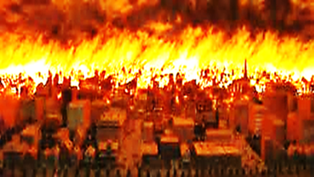
Bien-aimés, un véhicule spirituel céleste est disponible et nous attend. Combien de personnes pourront y avoir accès ? Dans Sa miséricorde, Dieu nous donne encore un peu de temps pour nous préparer et monter dans ce véhicule céleste, mais il y a des règles à respecter. Une chose est sûre, c’est qu’il faut tout faire pour ne pas rater le voyage. Ce véhicule spirituel peut avoir la forme d’un avion, d’un bus, d’un train, d’un bateau, d’une arche …
Assurons-nous d’avoir une place à bord parce que bientôt les portes vont se fermer, au son de la trompette de Dieu. Ce sera comme la fermeture de la porte de l’arche de Noé. Quand Dieu ferme la porte, nul ne peut l’ouvrir. Il est temps de se tenir prêt spirituellement pour l’enlèvement.
Du temps de Noé, tout était corrompu, la terre était pleine de violence. Il n’y avait pas de crainte de Dieu. La méchanceté, la débauche, la convoitise, les péchés sexuels … avaient dépassé les limites. Cela a provoqué la fureur de Dieu et a entraîné Son jugement : détruire la terre par le déluge ! Dieu ne pouvait plus supporter cette situation.
L’arche de Noé a été construite par des personnes guidées et inspirées par Dieu. Noé, prédicateur de la justice, avait averti pendant longtemps les gens autour de lui. Il leur a demandé de mettre de l’ordre dans leur vie et dans leur relation avec Dieu. Mais ils se sont moqués de Noé et de sa famille quand ils construisaient l’arche. Finalement, un jour, le jugement de Dieu est tombé, le déluge est arrivé. Ce fut un temps de destruction massive de toute la terre par des inondations créées par le déluge.
« Les hommes mangeaient, buvaient, se mariaient et mariaient leurs enfants, jusqu’au jour où Noé entra dans l’arche ; le déluge vint, et les fit tous périr. » Luc 17 : 27

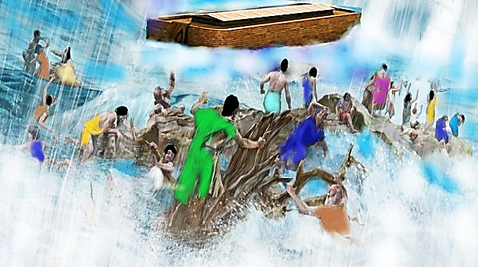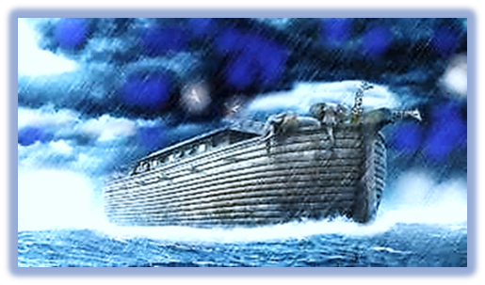
Le déluge : Jugement de Dieu ! Loth, sa famille et les animaux, à bord de l’arche !

A l’exception de Noé, de son arche, de sa famille et de tous les couples d’animaux qui étaient à bord de l’arche, tout a été détruit sur la terre par les eaux du déluge !
La bonne nouvelle : Quelle que soit la force de la tempête, du tsunami, du déluge … Dieu a toujours un plan de sortie, un plan B, un véhicule spirituel céleste disponible, un plan de secours et de récupération pour Ses enfants. Un arc-en-ciel apparaîtra toujours rempli d’espérance pour tous ceux qui ont foi en Dieu et Lui obéissent.
« Sache que, dans les derniers jours, il y aura des temps difficiles. » 2 Timothée 3 : 1
Oui, nous allons traverser des temps difficiles, insoutenables. Tous ceux qui refusent de se préparer en subiront les conséquences dans leur propre vie et aussi après leur mort. C’est dur pour tout le monde. Mais le salut n’est pas collectif, il est personnel. La décision de prendre le chemin qui conduit au Ciel de Dieu est un choix personnel tout comme celle de prendre la voie qui conduit en enfer. On ne peut prendre qu’une seule direction à la fois. Faisons le bon choix !

Comme du temps de Loth :

Destruction de Sodome et Gomorrhe par le feu.

Voilà encore un autre exemple du jugement de Dieu. L’homme a détruit beaucoup de choses que Dieu avait créées avec tant d’amour. Dans quelque temps la terre où nous vivons sera détruite par le feu, ce sera l’un des jugements de Dieu. Ensuite, Dieu va créer une nouvelle terre. L’homme n’a pas respecté la terre telle que Dieu l’avait créée. Dieu est le Créateur de tout l’univers. La planète Terre Lui appartient, c’est Sa création, tout comme les êtres humains et tous les êtres vivants sur terre. Nous appartenons à Dieu. Nous ne sommes que des pèlerins de passage sur terre. La planète terre n’est pas notre destination finale.

Seuls Loth, le juste, et sa petite famille ont été épargnés de la destruction par le feu, du jugement de Dieu. De la même façon, un nombre très restreint de chrétiens seront sélectionnés par Dieu pour être enlevés, ils constitueront ce que la Bible appelle l’Epouse, il s’agit de l’Eglise sanctifiée, qui s’est séparée du monde et s’est préparée dans la sanctification et l’obéissance pour le retour de Jésus-Christ, l’Epoux.

La population de Sodome et de Gomorrhe était composée de personnes mauvaises, méchantes, vivant dans la débauche, les vices contre nature et le péché. C’est là que Loth s’installa avec sa famille. Les péchés sexuels étaient très fréquents et l’homosexualité était banalisée et très courante.

Les gens vivant à Sodome et Gomorrhe ne cherchaient pas Dieu. Ils ne voulaient pas se repentir de leurs péchés. Ils vivaient sans Dieu. Leurs comportements et leurs péchés ont provoqué la colère de Dieu et L’ont poussé à prononcer un jugement extrême : la destruction des deux villes par le souffre et le feu. Dieu a envoyé deux de Ses anges pour exécuter Son jugement. Il a épargné la vie de Loth et de sa famille.

« Nous allons détruire cette ville, parce que de graves accusations contre ses habitants sont montées jusque devant l’Eternel. C’est pourquoi l’Eternel nous a envoyés pour détruire la ville. » Genèse 19 : 13
« Dès que l’aube parut, les anges se firent pressants. Ils dirent à Loth : Debout ! Emmène ta femme et tes deux filles qui sont ici, si tu ne veux pas périr emporté par le jugement qui va s’abattre sur cette ville.
Comme il hésitait encore, les deux hommes les prirent par la main, lui, sa femme et ses deux filles, car Dieu voulait les épargner, et ils les entraînèrent hors de la ville.
Une fois hors de la ville, l’un des hommes lui dit : Sauve-toi ! Il y va de ta vie. Ne regarde pas derrière toi et ne t’arrête nulle part dans la plaine ! Fuis vers la montagne si tu ne veux pas périr ! » Genèse 19 : 15-17



« Au moment où le soleil se levait, Loth arrivait à Tsoar. Alors l’Eternel fit tomber sur Sodome et sur Gomorrhe une pluie de soufre enflammé par un feu qui venait du ciel, de l’Eternel. Il fit venir une catastrophe sur ces villes ainsi que sur toute la région. Toute la population de ces villes périt ainsi que la végétation. La femme de Loth regarda derrière elle et fut changée en une statue de sel.
Abraham se rendit de bon matin à l’endroit où il s’était tenu en présence de l’Eternel. Il porta son regard vers Sodome et Gomorrhe et vers toute la plaine environnante et il vit s’élever de la terre une épaisse fumée, comme celle d’un immense brasier.
Ainsi, lorsque Dieu détruisit les villes de la plaine, il n’oublia pas Abraham et il fit échapper Loth à la catastrophe par laquelle il anéantit les villes où Loth avait habité. » Genèse 19 : 23-29

Dieu n’oublie pas ceux qui Le craignent, qui L’aiment et qui ont foi en Lui. Il les protège, les épargne, les soutient. Il combat pour eux ! Il est fidèle ! Il attend de nous que nous Lui obéissions, que nous le cherchions de tout notre cœur afin de vivre, d’hériter de la vie éternelle. Dieu veut que nous vivions une vie de sanctification, loin du péché car Il déteste le péché. Le péché et les pécheurs ne rentrent pas dans le Ciel de Dieu !
La femme de Loth, malheureusement, était attachée à ce monde où elle vivait. Elle est l’image des chrétiens qui ne sont pas prêts à changer, à renoncer aux convoitises du monde, au péché. La femme de Loth ne supportait pas de voir la ville où elle a vécu être consumée par le feu. Elle n’était pas prête à abandonner sa vie passée, à saisir l’opportunité que Dieu lui offrait à elle et à sa famille, d’être épargnée de la destruction de Sodome et Gomorrhe, du jugement que Dieu avait décidé. Parce qu’elle ne voulait pas tourner la page de son passé, qu’elle ne voulait pas partir, le jugement de Dieu est tombé sur elle également : elle a été transformée en statue de sel. C’est ce qui va arriver à un grand nombre de chrétiens, ils vont subir le jugement de Dieu.

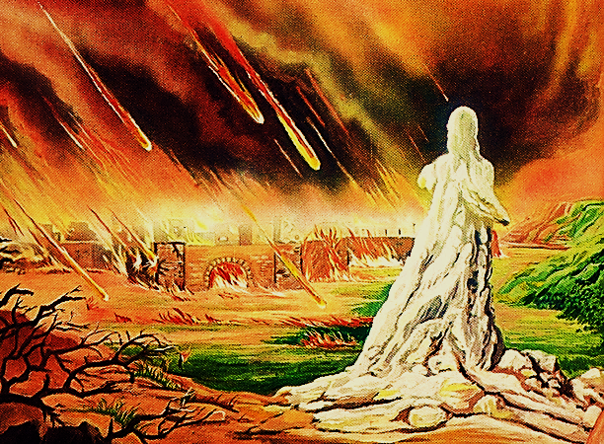

Laissons notre passé là où il est et gardons les yeux fixés sur notre Rédempteur, le Seigneur Jésus-Christ !

Jésus-Christ est le chemin, la vérité et la vie !

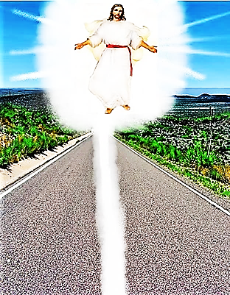

Tous les chrétiens qui ont placé leur confiance en Dieu, qui respectent les règles et les commandements de Dieu, qui vivent dans la crainte de Dieu et dans la sanctification savent qu’ils doivent se séparer du monde et de ses convoitises, qu’ils doivent détester le péché et y renoncer, qu’ils doivent faire un choix : suivre le chemin difficile qui conduit au Ciel de Dieu ou marcher dans la voie de la perdition qui conduit en enfer pour l’éternité.

Il faut prendre une décision et avoir le courage de tourner la page du passé, du péché, de la désobéissance et de s’engager à se réconcilier avec Dieu, à payer le prix pour hériter de la vie éternelle, avec toutes les récompenses qui nous attendent …

« Une seule chose compte : oubliant ce qui est en arrière et tendant vers ce qui est en avant, je cours vers le but pour obtenir le prix de l’appel céleste de Dieu en Jésus-Christ ». Philippiens 3 :14

Alors, sommes-nous prêts pour les grands bouleversements à venir ? Allons-nous faire partie de l’Enlèvement de l’Eglise sanctifiée ? Sommes-nous préparés pour le retour de Jésus-Christ ?
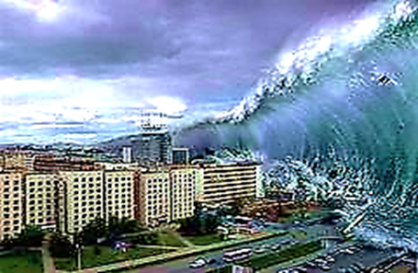
Les exemples de jugements de Dieu, du temps de Moïse (les Dix plaies d’Egypte), de Noé (le déluge) et de Loth (la destruction de Sodome et Gomorrhe), doivent nous servir de leçon car Dieu ne change pas. Nous assistons depuis longtemps à l’exécution des jugements de Dieu sur la planète Terre. Et cela va aller en empirant : tremblements de terre, cyclones, tsunamis, inondations, famines, sècheresse, éruptions volcaniques, incendies …
Que ceux qui ont des oreilles pour entendre, comprennent ce message et se préparent au pire ! Chrétiens du monde, soyons prêts donc et faisons tout notre possible pour ne pas rater l’Enlèvement !!!!
Il y a une parabole dans la Bible qui décrit l’état spirituel actuel des chrétiens, de l’Eglise, avant l’Enlèvement, c’est la Parabole des dix vierges. Comme tout le monde le sait, seul un nombre très limité de chrétiens va faire partie de l’Enlèvement car la sélection qui sera faite par Dieu, sera très stricte. Il y a beaucoup d’appelés mais peu d’élus !
Dans la Parabole des dix vierges, le Seigneur nous présente deux groupes distincts de chrétiens. D’un côté, il y a les vierges folles insouciantes, et, de l’autre, les vierges sages qui, elles, remplissent tous les critères de sélection en se préparant pour le retour glorieux de l’Epoux spirituel, Jésus-Christ.
C’est la description du comportement des chrétiens à l’heure actuelle : certains chrétiens sont sages, ils écoutent et obéissent aux avertissements de Dieu et se préparent à tous les niveaux pour le retour de Jésus-Christ ; d’autres, au contraire, sont complètement insensés, indifférents aux alertes concernant les événements à venir, ils vivent dans le péché sans aucune volonté de repentance. Ils ne sont pas préparés et ne remplissent pas les conditions pour faire partie de l’Enlèvement. Chacun d’entre nous sait à quel groupe il appartient …
Quand l’Epoux, Jésus-Christ, viendra dans les airs, le jour de l’Enlèvement, Il ne prendra avec Lui que ceux et celles qu’Il jugera aptes, selon les critères divins, prêts et dignes de faire partie du voyage céleste !
« Alors le royaume des cieux sera semblable à dix vierges qui, ayant pris leurs lampes, allèrent à la rencontre de l'époux. Cinq d'entre elles étaient folles, et cinq sages.
Les folles, en prenant leurs lampes, ne prirent point d'huile avec elles ;
mais les sages prirent, avec leurs lampes, de l'huile dans des vases.
Comme l'époux tardait, toutes s'assoupirent et s'endormirent.
Au milieu de la nuit, on cria : Voici l'époux, allez à sa rencontre !
Alors toutes ces vierges se réveillèrent, et préparèrent leurs lampes.
Les folles dirent aux sages : Donnez-nous de votre huile, car nos lampes s'éteignent.
Les sages répondirent : Non ; il n'y en aurait pas assez pour nous et pour vous ; allez plutôt chez ceux qui en vendent, et achetez-en pour vous.
Pendant qu'elles allaient en acheter, l'époux arriva ; celles qui étaient prêtes entrèrent avec lui dans la salle des noces, et la porte fut fermée.
Plus tard, les autres vierges vinrent, et dirent : Seigneur, Seigneur, ouvre-nous.
Mais il répondit : Je vous le dis en vérité, je ne vous connais pas.
Veillez donc, puisque vous ne savez ni le jour, ni l'heure. » Matthieu 25 :1-13
A quel groupe faisons-nous partie ?
Celui des vierges sages ou celui des vierges folles ? Au petit groupe des chrétiens sages et préparés pour le retour de l’Epoux ou au gigantesque groupe des chrétiens insensés qui s’enlisent dans le péché, refusant de se soumettre à Dieu et de mettre de l’ordre dans leur vie ?
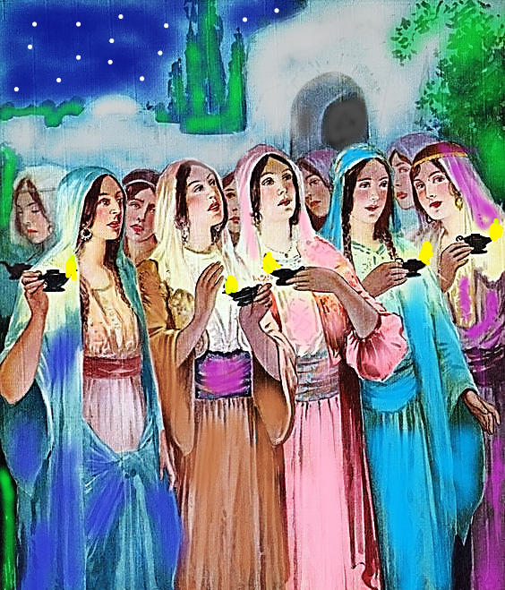 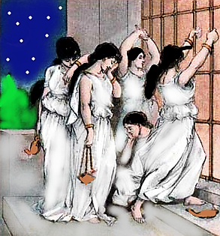 Les vierges sages (sélectionnées) Les vierges folles (exclues) - Trop tard !!!
Beaucoup seront exclus et n’auront pas accès à l’Enlèvement. Ne prenons pas le risque d’être rejetés, car ceux qui ne seront pas enlevés vont devoir en subir les difficiles conséquences, vivre de terribles tribulations sur terre !!!
Que ceux qui ont des oreilles pour entendre, et des yeux pour lire, prennent ce long message d’amour au sérieux ! C’est maintenant qu’il faut se décider, se réveiller de notre sommeil spirituel, parce que dans peu de temps, on n’aura plus la possibilité de choisir. Ce sera trop tard, ce sera la fin du temps de la grâce divine sur terre.
L’horloge de Dieu va bientôt sonner … TIC … TAC … TIC … TAC …

Bien-aimés, fortifions-nous dans le Seigneur ! Exhortons-nous les uns les autres ! Préparons-nous à travers la prière, la vie de repentance et de sanctification. Séparons-nous du monde, de sa cruauté, de ses vices, de ses mensonges, de ses pièges et de ses manipulations ! Comportons-nous comme les « vierges sages », mettons de l’huile dans notre lampe, veillons et prions !

Nul ne sait ni le jour, ni l’heure de l’avènement de notre Seigneur !!!!

Maranatha777KY

